**コギト、エルゴ　スム（我思う、ゆえに我あり）**

**知的なことに興味ある人なら、一度はフランスの哲学者ルネ・デカルトの「方法序説」に目を通したことであろう。この作品はデカルトの人生記録のようなもので、読みやすい。全体は6部に分かれているが、表題の有名な命題は第4部に出てくる。身の回りの存在に疑いの目を向けたデカルトは、近代哲学の扉を開いたと言われている。**

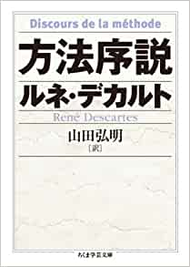

**デカルトは1569年フランスに生まれ、オランダ、ドイツで軍隊の生活を経験した。「30年戦争」（1618年―1648年）にも遭遇した。ドイツの宗派の対立に周辺国が干渉し、30年も続いた戦争でドイツは荒廃し、戦後現地を旅したスイスの画家は「幾千もの人が、切り倒され、虐殺され、刺殺され、溺死させられ、幾千の村も町も犬1匹いなくなるほど破壊された。人々はかつてなく酷い飢餓に悩まされ、草や木の葉を煮て食べ、腐った食べ物を口にした人は、それをおいしいと思った。牛などの皮はぎ場で人々は殴り合いをし、食べつくす情景は**

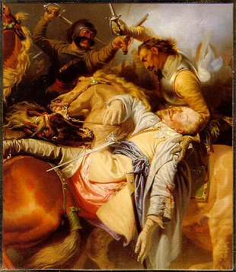

**方法序説**

**ルネ・デカルト著**

**（ちくま学芸文庫）**

**惨憺たるものだった」と書いている。**

**25歳で軍隊をさり、オランダで研究生活に入った。彼は感覚を含めてすべて本当かどうか疑った。きれいに見える景色、本当だろうか。自分の目にだけそう見えているだけにすぎないのではないか。こうしてすべてを疑っても、そう考える自分は、食事をし、排泄をする。その事実だけは疑えない。「私は考える。だから存在する」。この確実な命題から、デカルトは、われわれのうちにあるすべてのものを捨て去ることができるが、思考だけはできない、すなわちわれわれ人間は、思考する存在であるとする。自分は思考するから存在するという確実性はどこからくるのであろうか。それは全能の神によるとして、神の存在の証明に進んでゆく。**

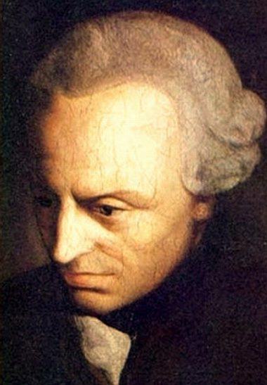

**ドイツ３０年戦争**

**すべてを疑ってかかるというデカルトの方法論は「方法序説」という自伝めいた本に詳しい。この本は「屈折光学」「気象学」「幾何学」という科学論文集の序論として書かれたものだが、今ではこの「序説」のみが残っている。**

**哲学者カント**

**デカルトに端を発した近世哲学は、カントの研究につながる。**

**すべてを疑ってかかるデカルトは、54歳でスエーデンで死去した。しかし彼が始めた疑いの哲学は、オランダのスピノザに受け継がれた。スピノザは、人間の真の幸福は、理性の真の認識による、と考えた。ドイツの哲学者ライプニッツは、宇宙は多数のモナド（単子）からなっているが、これがばらばらにならないのは、神の裁きによるとした。**

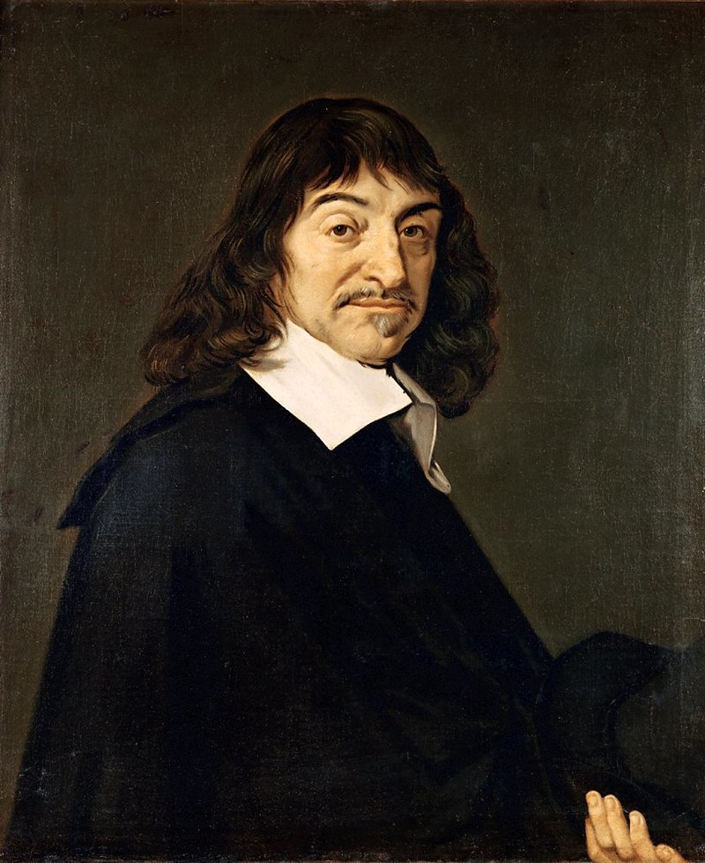

**デカルトに端を発した近世哲学は、やがて人間の理性（最高の知的能力）は神の存在を認識できるか、検証したカントの研究につながる。ヘーゲルは、世の中には、目に見えないが、絶対精神という存在があって、歴史が動くのはこの絶対精神、の働きによる、とする。絶対精神は理性と言い換えてもよい。トルストイはナポレオンのモスクワ侵攻を描いた「戦争と平和」で歴史を動かすのは一般大衆である、としているが。若い時ヘーゲルを徹底的に研究したマルクスは、歴史や社会を動かすのは、絶対精神などではなく、経済だとマルクス経済学を確立した。｛後記｝方法序説は岩波文庫その他で入手できる。デカルトの自伝として読んでほしい。わからないところは飛ばしてよい。終わりまで行くことが大事。そしてもう一度読み返せばよい。（小林）（イラスト藤森）**

**ルネ・デカルト**

**(**[**1596**](https://ja.wikipedia.org/wiki/1596%E5%B9%B4)**～**[**1650**](https://ja.wikipedia.org/wiki/1650%E5%B9%B4)**)**

[**フランス**](https://ja.wikipedia.org/wiki/%E3%83%95%E3%83%A9%E3%83%B3%E3%82%B9)**生まれの**[**哲学者**](https://ja.wikipedia.org/wiki/%E5%93%B2%E5%AD%A6%E8%80%85)**、**[**数学者**](https://ja.wikipedia.org/wiki/%E6%95%B0%E5%AD%A6%E8%80%85)**。**[**合理主義哲学**](https://ja.wikipedia.org/wiki/%E5%90%88%E7%90%86%E4%B8%BB%E7%BE%A9%E5%93%B2%E5%AD%A6)**の祖であり、**[**近世哲学**](https://ja.wikipedia.org/wiki/%E8%BF%91%E4%B8%96%E5%93%B2%E5%AD%A6)**の祖。**